Выступление Заместителя министра – руководителя Департамента надзора и контроля в сфере образования Н.В.Гречанниковой на аппаратном совещании МОиН РТ

28.01.2019
Хэерле кон!
Хормэтле Рафис Тимерханович!
Хормэтле коллегалар!

ОБЩИЕ СВЕДЕНИЯ (АНАЛИТИКА)

Как Вам всем известно осуществление переданных полномочий в сфере образования в соответствии со статьей 7 Закона об образовании в Республике Татарстан возложено на Департамент.
Департамент ведет два больших направления работы:
контрольно-надзорная деятельность о отношении организаций, осуществляющих образовательную деятельность на территории республики;
оказание государственных услуг.

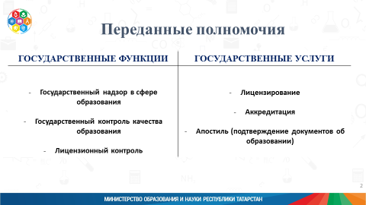

По каждому из этих направлений кратко (тезисно) отчитаюсь за 2018 год.
Всего Департаментом за 2018 календарный год было проведено 2 770 проверок, из них плановых, т.е. запланированных и согласованных с прокуратурой РТ, 839 проверок (все выездные) и 1932 внеплановые проверки (377 выездных, 1555 документарных).
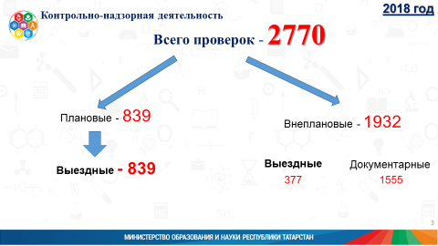
Проверены 354 детских сада, 371 школа, 21 СПО, 93 учреждений дополнительного образования, из них 37 государственных учреждений, 745 муниципальной подведомственности, 48 частных.
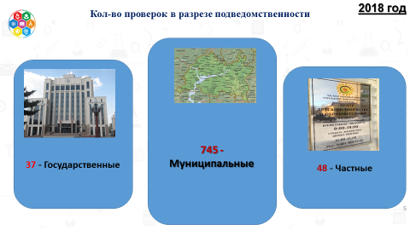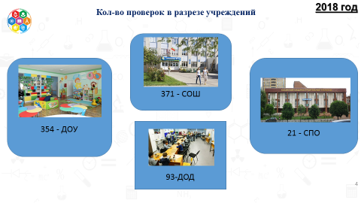

РАЗБИВКА ПО РАЙОНАМ
Теперь остановлюсь поподробнее на проверках по районам республики. В Департаменте принята система комплексности проверок. Это означает, что проверяется муниципальный район в целом, со всеми образовательными организациями.
Так, в прошлом году Департаментом осуществлены проверки в 10 районах республики (районы Вы видите на слайде).
Больше всего нарушений было выявлено в Бавлинском и Тюлячинском районах. В этих районах во всех организациях были выявлены нарушения, всем вынесены предписания.
В Кукморском и Альметьевском районах лучшие показатели по критерию – количество проверенных учреждений и выданных предписаний.
Остальные районы Вы видите на слайде.
Больше всего административных протоколов было составлено в отношении учреждений Бавлинского района – 17 протоколов, Бугульминского района – 11 протоколов (тут отмечу, что большинство протоколов составлено в отношении государственных учреждений), 8 протоколов – Лениногорский район, 6 протоколов – Альметьевский район. Ни одного протокола в Тетюшском районе.
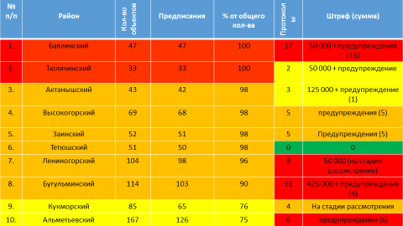

На следующем слайде Вы можете увидеть информацию о количестве протоколов в разрезе подведомственности учреждений.
Больше всего протоколов было составлено в отношении муниципальных учреждений – 151, в отношении государственных - 31, в отношении частных – 14.
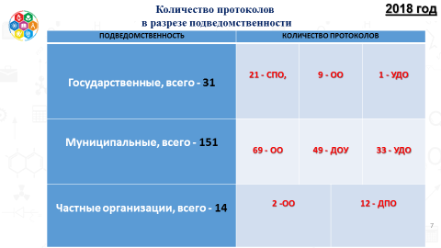

ПРОТОКОЛЫ
Теперь, проинформирую Вас за что были возбуждены административные производства.
123 протокола (ч.1 ст. 19.5) было составлено за неисполнение требований Департамента. Напомню, что в случае выявления нарушений Департамент в соответствии со ст. 93 Закона об образовании, выдает организациям предписания, в которых указываются нарушения и срок на их устранение (до 6 месяцев). При невыполнении требований предписания, т.е. не устранения нарушений в срок, составляется протокол. Типичными нарушениями являются отсутствие положительных заключений Роспотребнадзора (ЧОУ ДПО «Учебный центр «Кеннард»), Госпожнадзора (ЧОУ ДПО Центр повышения квалификации «Росстройобразование), отсутствие надлежащим образом оформленных зданий, земельных участков (МБДОУ «ДС № 5 «Белочка» Зеленодольского района).
47 протоколов (ч. 3 ст. 19.20) составлено за грубое нарушение лицензионных требований, а именно, привлечение к педагогической деятельности работников без необходимого образования (МБОУ «Убеевская СОШ» Дрожжановского района – учитель начальных классов), аварийность здания (МБОУ «Хорновар-Шигалинская СОШ» Дрожжановского района – здание филиала в аварийном состоянии), отсутствие у директоров, завучей образования по направлениям «Государственное и муниципальное управление», «Менеджмент» или «Управление персоналом», отсутствие справок о судимости.
12 дел (ч. 1 ст. 19.20) было возбуждено за осуществление деятельности без лицензии. Согласно Закону об образовании каждый адрес ведения образовательной деятельности должен быть пролицензирован. Некоторые учреждения игнорируют это требование, имеют лицензию только по основному месту деятельности, адреса филиалов не лицензируют (нарушение выявлено в ДЮСШ Актанышского района по 20 адресам, ДЮСШ Бугульминского района – 1 адрес). Или имеют лицензию на основное общее образование, но параллельно реализуют программы дополнительного образования, что также является нарушением (Калмашская СОШ Тукаевского район).
11 протоколов (ч. 5 ст. 19.30) составлено за нарушение порядка приема. В основном это нарушение выявляется в учреждениях СПО, которые нарушают контрольные цифры приема (Бугульминский педагогический и аграрный колледжи – превышена КЦП). В школах это нарушение территориального принципа (СОШ № 5 Бавлинского района – дети из незакрепленного района зачислены раньше, чем дети, проживающие на закрепленной территории).
2 дела (ч. 2 ст. 5.57) возбуждено за нарушение прав обучающихся (нарушен порядок ликвидации академической задолженности – СОШ пос. Новый Тукаевский район, привлечение обучающихся к труду – Актанышская СОШ).
1 дело (ч. 1 ст. 19.30) за нарушение правил оказания платных образовательных услуг (ДШИ Тюлячинского района – оказание платных услуг взамен финансируемых из бюджета).
По итогам рассмотрения всех административных дел общая сумма взысканных штрафов составила 1 мил. 400 тыс. рублей.
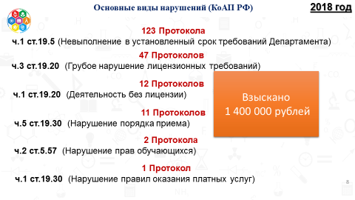
В текущем году работа по контрольно-надзорной деятельности будет продолжена.
ПЛАН НА 2019
План проверок на 2019 год утвержден, согласован с Рособорнадзором и прокуратурой РТ. Всего запланировано 851 плановая проверка. Районы, попавшие в план, отображены на слайде.

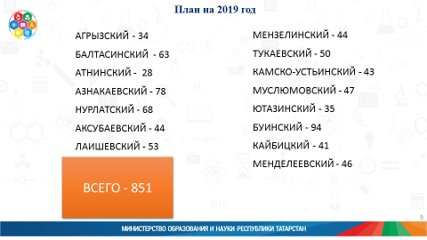
ЛИЦЕНЗИРОВАНИЕ
Кроме контрольно-надзорной деятельности, как было уже отмечено, Департамент оказывает государственные услуги по лицензированию, аккредитации, подтверждению документов об образовании.
Так, в 2018 году по услуге «лицензирование» в Департамент обратилось 720 заявителей, из них 117 выданы лицензии, 577 – переоформлены лицензии, 26 заявителям отказано (в основном отказы связаны с отсутствием положительных заключений Госпожнадзора, Роспотребнадзора, наличия неисполненных предписаний Департамента). Например, в декабре прошлого года было отказано в предоставлении лицензии АНО «Звездный десант» в связи с признанием их заключения Госпожнадзора недействительным.

АККРЕДИТАЦИЯ
По аккредитации в 2018 году обратилось 125 заявителей, из них 45 выданы свидетельства, 79 – свидетельства переоформлены, отказов не было.
Коллеги, хочу отметить, что согласно Закону, свидетельства об аккредитации по программам общего образования выдаются у нас на 12 лет, по программам СПО - на 6 лет. В 2020 году истекает действия первых свидетельств об аккредитации, и в этом году ожидается массовое обращение в Департамент за переоформлением лицензии. В 2022 году аналогично истекает срок действия свидетельств у школ и ожидается массовый наплыв заявителей, а школ у нас около полутра тысяч по республике.

АПОСТИЛЬ
По услуге «Подтверждение документов об образовании» обратилось 623 заявителя, 613-и удовлетворили заявления, 10-и заявителям отказали.
На слайде видно, что большинство заявителей выпускники ведущих ВУЗов Татарстана.
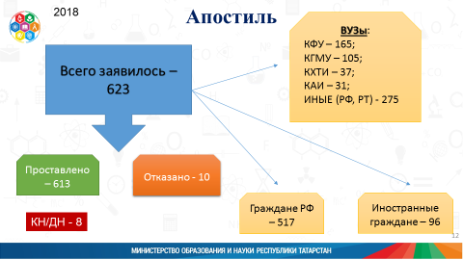

Большинство подтверждающих диплом граждане России – 517, иностранные граждане 96 человек. Кандидатов и докторов наук - 8. Данные цифры настораживают, поскольку свидетельствуют об утечке обученных кадров, специалистов за границу, а некоторые из них с красными дипломами.
ОБРАЩЕНИЕ ГРАЖДАН
Еще одним из направлений работы Департамента является рассмотрение обращений граждан. В 2018 году в Департамент поступило 824 обращения. В 2017 году за указанный период поступило 855 обращений. Количество поступивших обращений уменьшилось на 15,6 процентов.
Основной темой обращений, как и в прошлом году, остаётся сбор денежных средств с родителей обучающихся (воспитанников) на различные нужды образовательных организаций.
По данной тематике поступило 44 обращения, из которых:
10 обращений (6,2 %) - принуждение к покупке учебников;
7 обращений (4,4 %) - на рабочие тетради;
8 обращений (5 %) - принуждение к благотворительности;
6 обращений (3,8 %) - на ремонт классов;
1 обращение (0,6 %) - на канцелярские товары;
3 обращения (1,9 %) - на проведение утренника на Новый год;
6 обращений (3,8 %) - услуги охраны;
3 обращения (1,9 %) - на подарки.
По результатам рассмотрения указанных обращений 27-ми образовательным организациям были вынесены предостережения о недопустимости нарушения обязательных требований.
40 обращений - немотивированный отказ в приеме.
По отказу в приеме в 10 класс рассмотрены жалобы на Гимназию № 7 и Лицей № 121 г. Казани, Камско-Полянскую детскую музыкальную школу. По результатам рассмотрения обращений факты нарушений нашли свое подтверждение, права детей были восстановлены, дети приняты в школу. Информация о нарушениях направлена учредителям, лица, допустившие ограничения прав детей, привлечены к дисциплинарной ответственности.
Имеют место факты отказа приема не только на уровень образования (т.е. в 1 и 10 классы), но и случаи необоснованного ограничения образования при приеме в 3 и 4 классы. Рассмотрена жалоба на Политехнический лицей № 182. По итогам рассмотрения обращения и вмешательства Департамента нарушенные права детей восстановлены, дети приняты в образовательную организацию.

Кроме того, помимо обращений, связанных с бытовой коррупцией, Департаментом рассмотрены обращения по следующим вопросам:
- нарушение санитарных норм – 14 обращений (питание, туалеты);
- педагогической этики – 34 обращений (например, Кайбицкий район Большеподберезинская СОШ – жалоба на аморальное поведение завуча; Камско-Устьинская кадетская школа-интернат имени Героя Советского Союза Чиркова Михаила Алексеевича – жалоба на директора, утечка в социальные сети личных фотографий);
- нарушение лицензионных требований – 9 обращений (несоответствие педагогического ценза педагогических работников);
- нарушения при проведении ОГЭ, ЕГЭ – 26 обращений;
- иные нарушение прав детей – 30 обращений (занижение оценок (Гимназия № 110 г. Казань), жалобы о недопущении в ДОУ без справки от врача-фтизиатра);
- на качество образования (реализация образовательных программ не в полном объеме) – 16 обращений (г.Набережные Челны, Кадетская школа им.Кайманова – не проведены уроки математики в связи с отсутствием учителя; Рыбно-Слободский район, Гимназия № 1 – часто отменяются уроки);
- конфликтные ситуации – 34 обращения (СОШ № 32. Обращение Коваленко Жанны Ивановны; часто жалуются уволенные сотрудники за незаконное увольнение: Казань, ДОУ № 394; ДОУ № 283);
- на деятельность ВУЗов – 10 обращений (отчисление, отказ в приеме);
- изучение родного языка – 81 обращение.
***
По результатам рассмотрения указанных обращений Департаментом приняты следующие меры реагирования:
- вынесено 8 предостережений (нарушение лицензионных требований, несоответствие педагога квалификационным требованиям, нарушение правил оказания платных образовательных услуг);
- возбуждено 5 дел об административных правонарушениях.
В отношении Благодатновской школы Нижнекамкого района, Школы № 34 г. Казани, Бугульминской кадетской школы возбуждены производства по ч. 3 ст. 19.20 Кодекса об административных правонарушениях за грубое нарушение лицензионных требований – привлечение в качестве педагогов лиц, не имеющих соответствующего образования. Бугульминская кадетская школа оштрафована на 75 тысяч рублей, остальным объявлено судом предупреждение.
В отношении Ижевской школы Менделеевского района был составлен протокол по ч. 2 ст. 19.20 КоАП РФ за осуществление деятельности по дополнительным образовательным программам без соответствующей лицензии. Объявлено предупреждение.
В мае этого года было возбуждено производство в отношении организации «Звездный десант» за осуществление деятельности без лицензии. Суд признал факт ведения деятельности без лицензии, однако ограничился объявлением предупреждения.

